LÁMINA 5
Dada r por sus proyecciones según figura
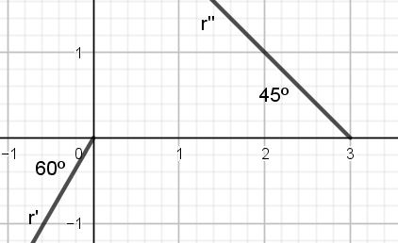
- ubicar en r el punto O de cota 7 cm.
- Hallar P en r tal que la distancia de P a O es 4 cm ( sol. De menor cota)
- Hallar las proyecciones de un cubo ABCDEFGH sabiendo que: O centro del cubo, P centro de la cara FGCB, B pertenece al 1 er. Bis. (Sol. Para B menor alej.)
- Determinar aristas vistas y ocultas.

